“Київський коледж зв’язку”

Циклова комісія Комп’ютерної інженерії

**ЗВІТ ПО ВИКОНАННЮ**

**ЛАБОРАТОРНОЇ РОБОТИ №4**

з дисципліни: «Операційні системи»

**Тема: “Команди Linux для управління процесами”**

Виконав студент

групи РПЗ-83Б

Шило О.В. ________

Перевірив викладач

Повхліб В.С. _______

Київ 2021

**Мета роботи:**

1. Отримання практичних навиків роботи з командною оболонкою Bash.

2. Знайомство з базовими діями при роботі з довідкою.

3. Знайомство з базовими діями при роботі з файлами та каталогами.

**Матеріальне забезпечення занять**

1. ЕОМ типу IBM PC.

2. ОС сімейства Windows (Windows 7).

3. Віртуальна машина – Virtual Box (Oracle).

4. Операційна система GNU/Linux – CentOS.

5. Сайт мережевої академії Cisco netacad.com та його онлайн курси по Linux

**Завдання для попередньої підготовки.**

1. Прочитайте короткі теоретичні відомості до лабораторної роботи та зробіть невеличкий словник базових англійських термінів з питань призначення команд та їх параметрів.
2. На базі розглянутого матеріалу дайте відповіді на наступні питання:

1.1. Які команди для моніторингу стану процесів ви знаєте. Як переглянути їх можливі параметри?

ps, man.

1.2. Чи може команда ps у реальному часі відслідковувати стан процесів?

Ні не може, для цього є команда top та інші.

1.3. За якими параметрами можливе сортування процесів в команді top? Як переключатись між ними?

Сортування є можливим за ідентифікатором, ім’ям, номером, використанні пам’яті та інше.

1.4. Які команди для завершення роботи процесів ви знаєте?

QUIT, KILL, HUP, TERM.

2. Вивчіть матеріали онлайн-курсів академії Cisco:

- NDG Linux Unhatched (Chapter 14 - 18 all Topics)

3. Дайте відповіді на такі питання (на базі вивченого курсу):

3.1. Які команди-фільтри ви знаєте?

grep

3.2. Що таке регулярні вирази та базові патерни, для чого вони використовуються?

Регулярні вирази мають дві загальні форми: базову і розширену. Більшість команд, що використовують регулярні вирази, можуть інтерпретувати основні регулярні вирази. Однак розширені регулярні вирази доступні не для всіх команд, і для їх належного функціонування зазвичай потрібно параметр команди.

Регулярні вирази - це шаблони, які можуть інтерпретувати тільки певні команди. Регулярні вирази можуть бути розширені для відповідності певним послідовностям символів в тексті.

3.3. Які базові команди мережевої конфігурації ви знаєте?

ifconfig, iwconfig, ping.

3.4. Які системи управління пакетами ви знаєте, для чого вони потрібні?

Управління пакетами - це система, за допомогою якої програмне забезпечення може бути встановлено, оновлено, запрошено або видалено з файлової системи. У Linux існує безліч різних систем управління пакетами програмного забезпечення, але дві найпопулярніші - це системи від Debian і Red Hat.

На найнижчому рівні системи управління пакетами Debian знаходиться dpkg команда. Ця команда може бути складною для початківців користувачів Linux, тому Advanced Package Tool apt-get- інтерфейсна програма для цього dpkgінструмента - робить управління пакетами ще простіше.

4. Підготувати в електронному вигляді початковий варіант звіту:

- Титульний аркуш, тема та мета роботи

- Словник термінів

- Відповіді на п.2.1-2.4 та п.3.1-з завдань для попередньої підготовки

**Хід роботи.**

1. Початкова робота в CLI-режимі в Linux ОС сімейства Linux:

1.1. Запустити віртуальну машину VirtualBox, оберіть CentOS та запустіть її. Виконайте вхід в систему

під користувачем: CentOS, пароль для входу: reverse (якщо виконуєте ЛР у 401 ауд.) та запустіть

термінал.

1.2. Запустити віртуальну машину Ubuntu PC (якщо виконуєте завдання ЛР через академію netacad)

1.3. Запустить свою операційну систему сімейства Linux (якщо працюєте на власному ПК та її

встановили) та запустіть термінал.

2. Запустить термінал, та в командному рядку виконайте наступні дії для ознайомлення з роботою з каталогами:

- вивести вміст директорії /proc. Де вона знаходиться та для чого призначена?

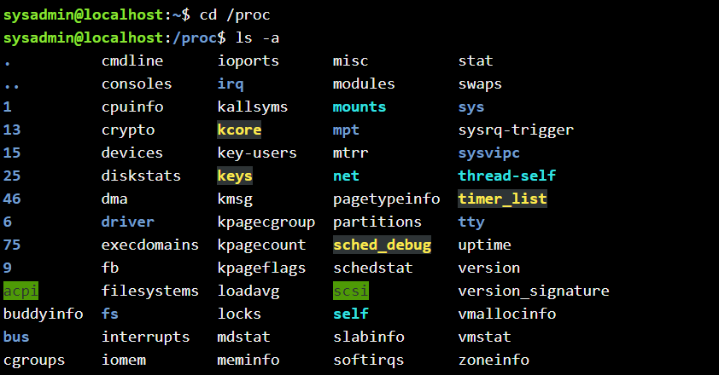

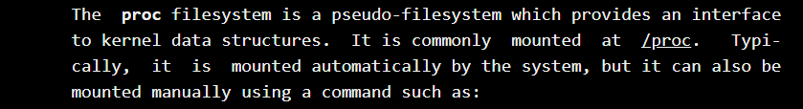

- вивести поточні сеанси користувачів. Якою командою це можна зробити?

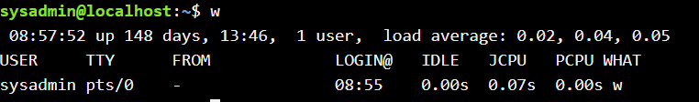

- вивести інформацію про всі процеси, що виконуються. Які параметри при цьому треба використати?

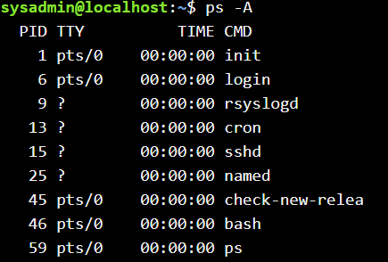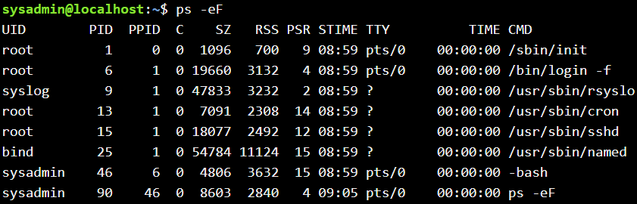

- вивести інформацію про процеси одного користувача. Які параметри при цьому треба використати?

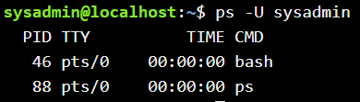

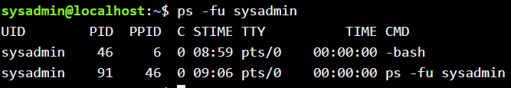

- вивести інформацію тільки про системні процеси. Які параметри при цьому треба використати?

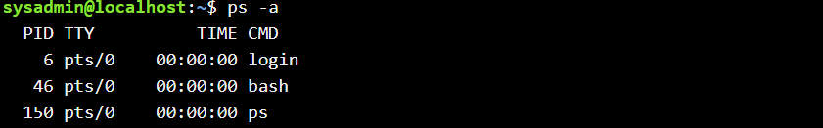

- вивести інформацію про процеси за обраним вами критерієм (5 прикладів). Які параметри при цьому використані?





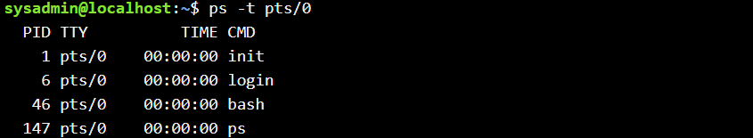

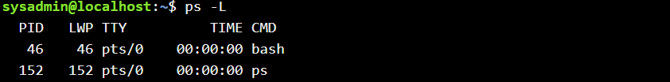

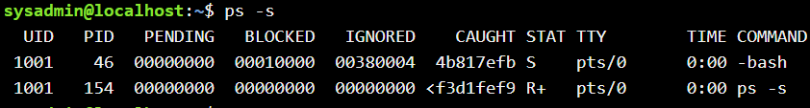

3. При роботі з процесами досить часто виникає необхідність запуску та роботи з фоновими процесами.

**Дайте відповіді на такі питання:**

**- Чим відрізняється фоновий процес від звичайного. Де вони використовуються?**

Фоновий процес - це процес / команда, яка запускається з терміналу і виконувана в фоновому режимі, без взаємодії з користувачем.

Як правило, виконання команд в терміналі пов'язано з однією незручністю - перш ніж приступити до введення наступної команди, слід дочекатися виконання попередньої. Це відбувається, оскільки поточний процес блокує доступ до оболонки операційної системи і в таких випадках кажуть, що команда виконується на передньому плані. Перше і найочевидніше - відкрити додаткове вікно терміналу. Друге - ініціювати виконання команди у фоновому режимі.

**- Опишіть наступні команди та поясніть що вони виконують – команда jobs, bg, fg.**

jobs — Дізнатися стан всіх зупинених і виконуваних у фоновому режимі завдань в рамках поточної сесії терміналу

fg — У будь-який час можна повернути процес з фонового режиму на передній план

bg — Перекласти процес у фоновий режим

**- Якою командою можна переглянути інформацію про запущені в системи фонові процеси та задачі?**

-jobs; -ps; -top.

**- Як призупинити фоновий процес, як його потім відновити та при необхідності перезапустити?**

“STOP” — stop

“CONT” — continuation

**Контрольні запитання**

1. Яке призначення директорії /proc в системах Linux. Яку інформацію вона зберігає?

/ proc не справжня файлова система. Це віртуальна файлова система. Усередині procfs містяться дані про процеси та інша системна інформація. Вона з'являється в / proc і монтується під час завантаження.

2. Як серед будь-яких трьох процесів динамічно визначати, який з них в поточний момент часу

використовує найбільший обсяг пам`яті? Який відсоток пам’яті він споживає від загального обсягу?

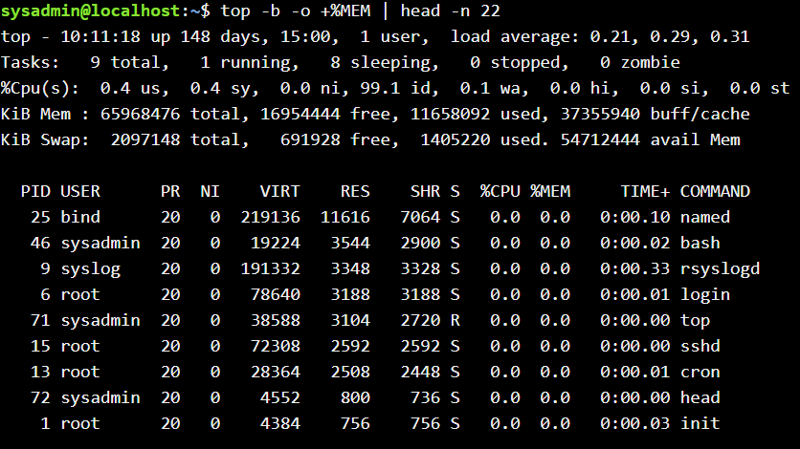

3. Як отримати ієрархію батьківських процесів в системах Linux? Наведіть її структуру та охарактеризуйте.

Отримати ієрархію батьківських процесів в системах Linux можна за допомогою використання комбінації Shift+V в меню top або використання F5 в htop. Команда розташовує дочірні процеси під батьківськими у послідовності.

4. Чим відрізняється команда top від ps?

Top дозволяє дивитися на процеси котрі відбуваються у системі в режимі реального часу а ps на відміну виводить інформацію тільки в один момент часу(коли була визвана).

5. Які додаткові можливості реалізує htop в порівнянні з top?

Показує використання процесора і пам'яті для кожного процесу окремо в реальному часі. Розширена версія top.

6. Опишіть компоненти вашої мобільної ОС, які дозволяють здійснювати моніторинг запущених в системі процесів?

Через панель багатозадачності можно подивитися тільки запущені додатки(вікна) і тільки основні, телефон не надає прямої можливості подивитися на системні, фонові процеси тощо.

7. Чи підтримує Ваша мобільна система термінальне керування роботою процесів.

Якщо так, то опишіть як саме.

Не підтримує.

8. Чи можливо поставити сторонні програмні засоби, що дозволяють організувати управління та моніторинг роботою процесів у Вашому мобільному телефоні. Коротко опишіть їх.

Немає можливості встановити будь-які сторонні програмні засоби які б втручаються в роботу системи та мали можливість управляти процесами у телефоні.

**Висновок**: під час виконання лабораторної роботи в команді, ми отримали навички практичної роботи з оболонкою Bash, ознайомилися з базовими діями при роботі з довідкою та ознайомилися з базовими діями при роботі з файлами та каталогами. Виконали лабораторну роботу та загрузили її на публічний git-репозиторій.